**Realizar los siguientes ejercicios utilizando pilas**

1) Implementar un programa que tenga dos pilas (A y B) de números enteros ordenados ascendentemente, a partir de ellos crear una nueva lista (C) como unión de ambas listas, donde sus elementos se encuentren ordenados de la misma manera.

2) Implementa un programa que compruebe si una expresión matemática (representada mediante una cadena de caracteres) tiene los paréntesis, llaves y corchetes balanceados.

Por ejemplo, la expresión [(5 + 6) * 10 / (1/8)] está bien, pero {[5+(5*3)} no. Utiliza una pila y ten en cuenta sólo los delimitadores.

3) Para convertir un número de notación decimal a binaria hay que dividirlo entre dos hasta alcanzar un cociente cero. Entonces su representación binaria son los sucesivos restos en orden inverso. Por ejemplo, para convertir el número 37 a binario, se sigue el siguiente procedimiento:

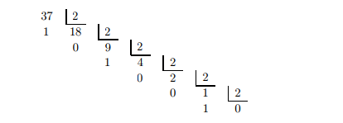

Si se recorren los restos desde la última división a la primera, se obtiene que 3710 = 1001012. Utilizando una pila, implementa una función que imprima por pantalla el valor binario de un número entero que se le pasa por parámetro.